**HUAMAN QUISPE ANDY MARCELO 192422**

**Ejercicios propuestos**

**1.-** Dada una lista de números enteros y utilizando el módulo “patrón” *Seleccionador*, escribir programas para imprimir los números:

**-Primos.**

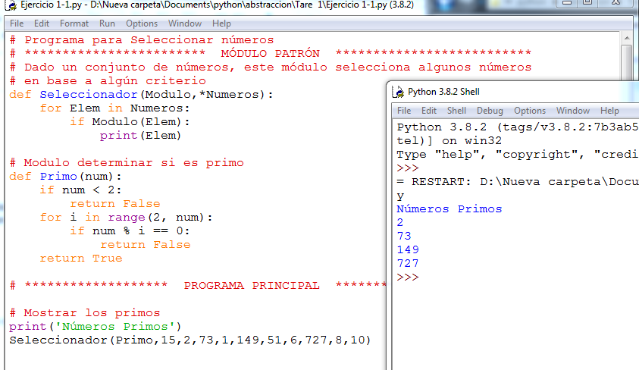

**-De tres dígitos que sean iguales a la suma del cubo de sus dígitos.**

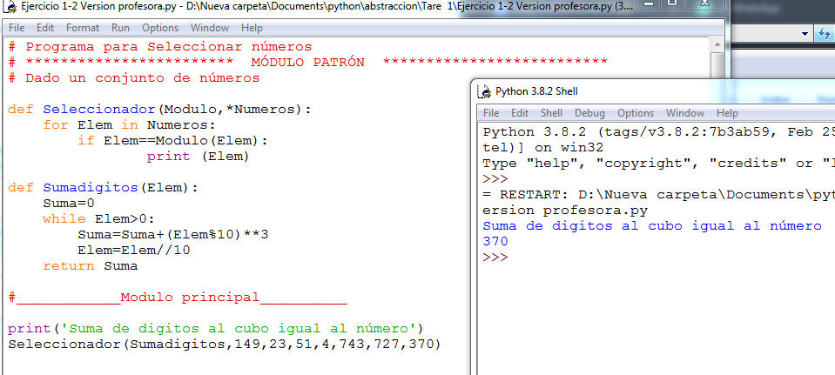

**-Número Perfecto.**

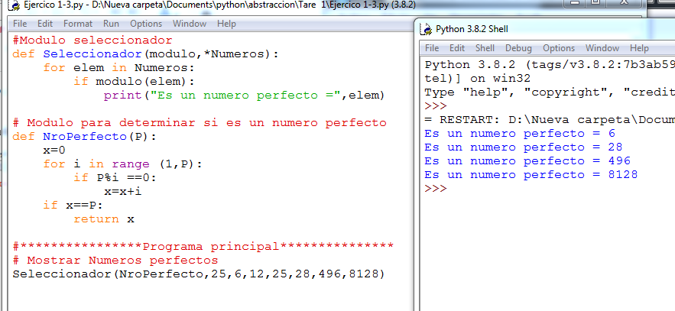

**-Capicúa**.

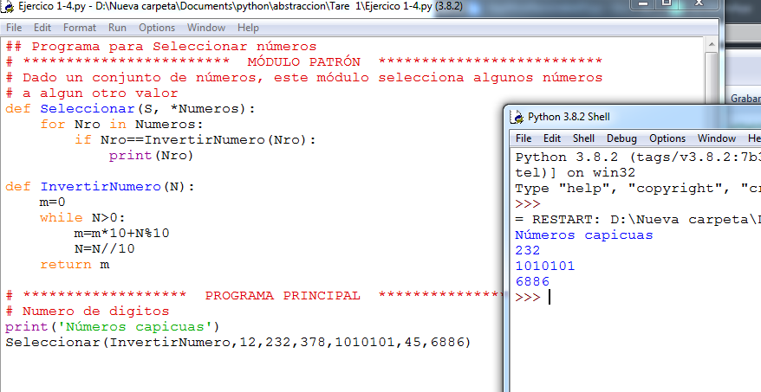

**2.-** Dada una lista de números enteros y utilizando el módulo “patrón” ***Convertidor***, escribir programas para procesar los números y mostrar:

**-El número de dígitos.**

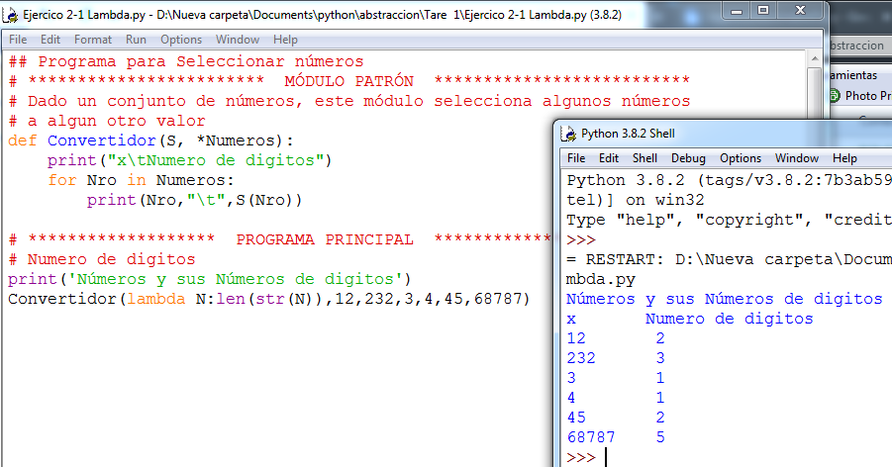

**-El mismo número pero con sus dígitos en orden inverso**.

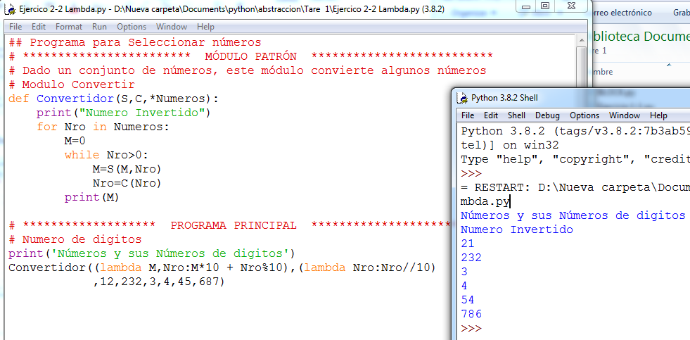

**3.-** Dada una lista de números enteros y utilizando el módulo “patrón” ***SeleccionadorConvertidor***, escribir programas para:

**-Seleccionar los números mayores a 500 y que muestre el 10% del número.**

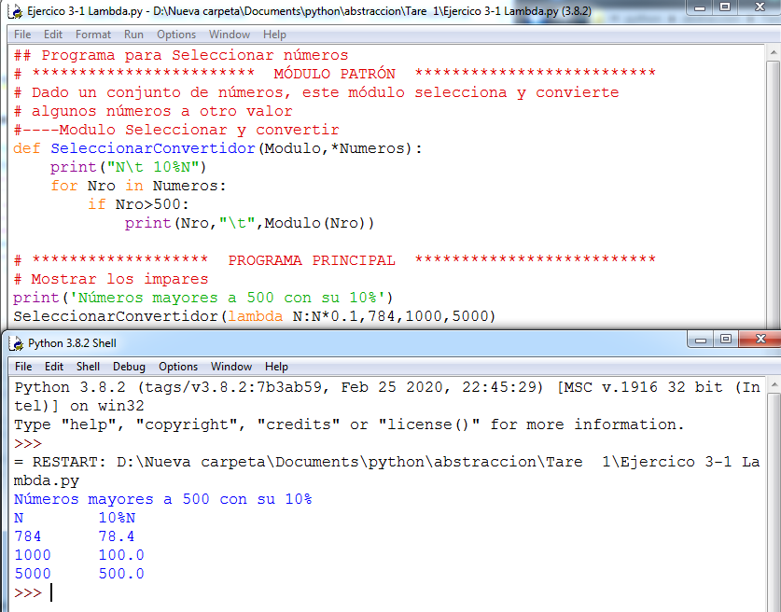

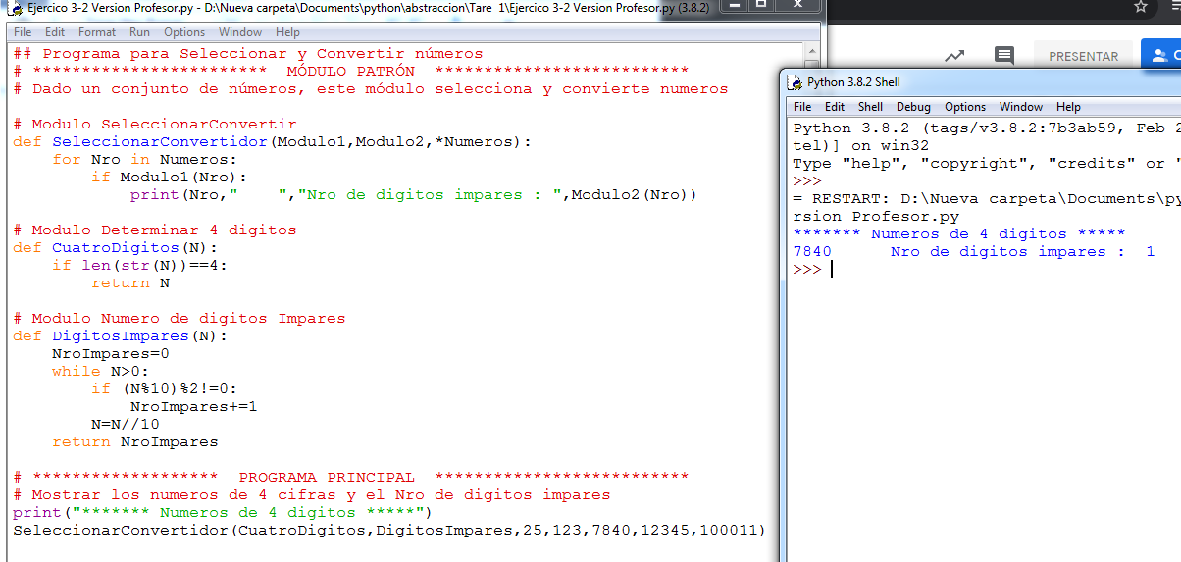**-Seleccionar los números de cuatro dígitos y mostrar el número de dígitos impares.**

**4.-** Implementar un módulo “patrón” que dado una lista de elementos, efectúe un proceso de reducción a un único valor. Por ejemplo:

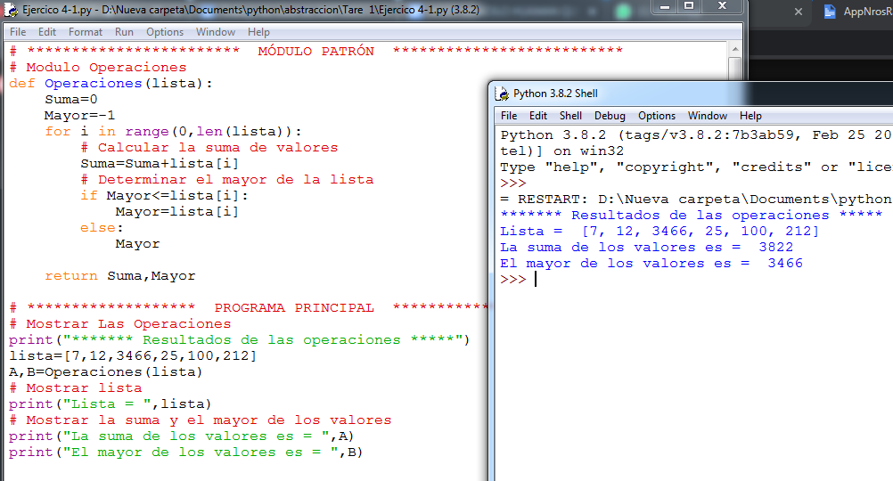**- Si los elementos son números, que sume todos los valores, que determine el mayor, que determine el MCD, etc.**

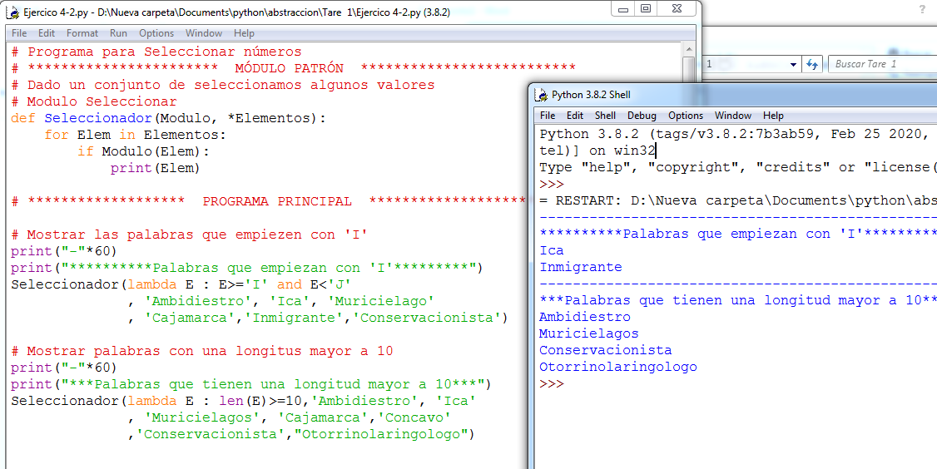**- Si los elementos son textos, que determine cuántos empiezan  con una determinada letra, que determine cuántos tienen una longitud mayor a 10,  etc.**